МБДОУ детский сад «Белый медвежонок»

Проект
«Времена года» в музыке П. И. Чайковского подготовительная группа

музыкальный руководитель: Вихорева О.В.

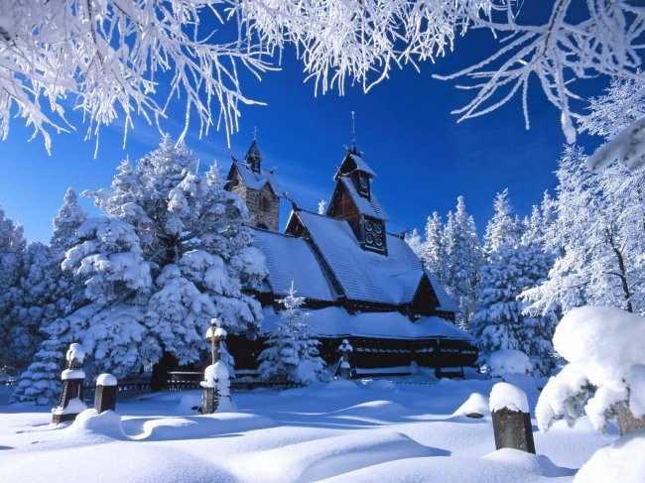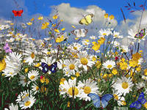
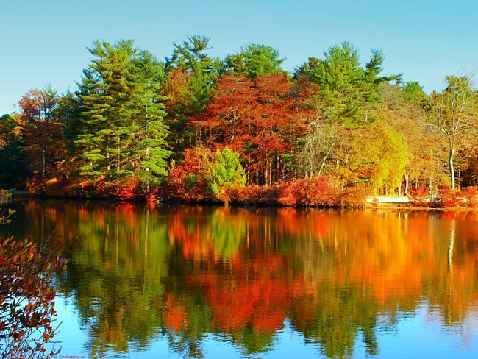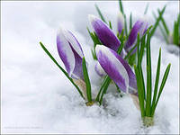

с. Газ-сале, 2018г.
Актуальность:
В условиях снижения общекультурного уровня современного общества, когда «мыслящее искусство» все более вытесняют веяния современного ритма жизни, когда взрослые и дети отдают большее предпочтение таким музыкальным направлениям как поп, рэп, рок, обращение к классике чрезвычайно актуально.
Особая роль в духовно нравственном воспитании ребенка принадлежит музыке. Переживая содержание музыки, человек становится более отзывчивым на различные эмоции. Введение ребенка с самого детства в мир музыкальной культуры с высокими духовно – нравственными идеалами через восприятие музыки может стать одной из ступенек в формировании личности ребенка.
«Музыка не может прямо перенести нравственность в душу человека, она лишь способна непосредственно разбудить дремлющие в нем нравственные силы и человеческие эмоции.» (Л. Выготский)
Тип проекта: творчески – исследовательский, интегрированный, групповой.
Цель: Введение ребенка в мир музыкальной культуры через восприятие музыки, развитие познавательного интереса к классической музыке.
Задачи: 1.Приобщение детей к классической музыке.
2.Воспитание эмоциональной отзывчивости на музыку.
3.Формирование зрительно – слуховых представлений детей через
классическую музыку.
Время реализации проекта: краткосрочный (1 неделя).
Ожидаемый результат:
- Развить творческое мышление и воображение.
- Повысить уровень интереса к различным формам музыкальной деятельности.
- Сформировать зрительно слуховые представления детей.
Участники проекта: Воспитанники подготовительной к школе группы, музыкальный руководитель, воспитатели, родители.
Этапы проекта:
Подготовительный: Подбор методического материала, фонотеки, ноты фортепианного цикла «Времена года» П. И. Чайковского. Создание декораций, атрибутов для танцевальных импровизаций (цветные ленты, белые шифоновые лоскутки, осенние листья). Подготовка изобразительного материала, пейзажей о временах года, картинок, слайдов с репродукциями картин. Подбор стихов, загадок, речевых и голосовых игр о временах года.

Дни недели | Работа с детьми | Работа с воспитателями | Работа с родителями.
Основной этап
Понедельник  «Осень» | Беседа о создании альбома «Времена года» П. И. Чайковского  Слушание «Охота», «Осенняя песня», «На тройке», сравнение музыкальных произведений. | Знакомство с портретом и биографией композитора. Рассматривание картин «Осенний пейзаж». Беседа о картинах. | Чтение и разучивание с детьми стихотворений об осени.
Вторник  «Зима» | Слушание: «Святки», «У Камелька», «Масленица», сравнение музыкальных произведений. | Рассматривание картин «Зимний пейзаж». Беседа о картинах. | Чтение и разучивание с детьми стихов о зиме.
Среда  Весна | Слушание: «Песня жаворонка», «Подснежник», «Белые ночи», сравнение музыкальных произведений. | Рассматривание картин «Весенний пейзаж». Беседа о картинах. | Чтение и разучивание с детьми стихов о весне.
Четверг  Лето | Слушание: «Баркарола», «Песня косаря», «Жатва», сравнение музыкальных произведений. | Рассматривание картин «Летний пейзаж». Беседа о картинах. | Чтение и разучивание с детьми стихов о лете.
Заключительный этап
Пятница | Музыкальная гостиная: «Времена года».

Итог: В результате реализации данного проекта были решены поставленные задачи, оправданы ожидаемые результаты. Планирую презентовать данный проект на педагогическом часе в ДОУ.

Приложение:
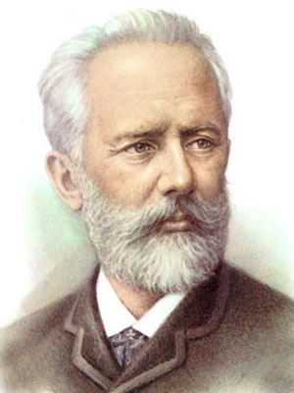

Петр Ильич Чайковский родился 7 мая (25 апреля по старому стилю) 1840 года в городе Воткинске Вятской губернии Российской империи (ныне Воткинский район Удмуртской Республики Российской Федерации) и умер 6 ноября (по старому стилю 25 октября) 1893 в городе Санкт-Петербург. Русский композитор, дирижёр, педагог, музыкально-общественный деятель, музыкальный журналист.
Считается одним из величайших композиторов в истории музыки. Автор более 80 произведений, в том числе десяти опер и трёх балетов, «Лебединое озеро», «Спящая красавица», «Щелкунчик», тж. среди известных произведений композитора «Детский альбом», цикл пьес «времена года».
"Времена года" Чайковского - это своеобразный музыкальный дневник композитора, запечатлевший дорогие его сердцу эпизоды жизни, встречи и картины природы. В этих двенадцати пьесах композитор запечатлел и бескрайние русские просторы, и деревенский быт, и картины петербургских городских пейзажей…
История создания и издания цикла.
«Времена года» были написаны Чайковским по заказу. Осенью 1875 г. к композитору обратился известный петербургский издатель журнала «Нувеллист» Н.М. Бернард с предложением написать для журнала цикл фортепианных пьес, которые публиковались бы ежемесячно и составили бы, таким образом, полный годичный круг.
Когда дело дошло до публикации Чайковскому предложили еще одно «усовершенствование»: снабдить каждую пьесу поэтическим эпиграфом.
Свое название - «Времена года» - этот цикл пьес получил уже после публикации каждой пьесы.

"Охота". Сентябрь.
Начинается «Сентябрь» с призывного, фанфарного сигнала, больше похожего на звуки гулкого, громкоголосого рога. И сразу же за этим сигналом в музыке совершенно ясно слышится скачка - стремительный, четкий и звонкий топот лошадиных копыт. Пьеса называется «Охота».
Много народа, все на лошадях, с целой сворой собак, с призывным криком рогов. Вот такую охоту и рисует нам музыка сентября.

«Осенняя песня». Октябрь.
Октябрь - это уже настоящая осень. Не ранняя, пышно убранная и нарядная, а другая - невидная собой, в лоскутьях опадающей листвы, грустная, с тихим плачем мелкого дождя, словом, та Золушка, которую зовут у нас в России поздней осенью.
Пьеса «Октябрь» называется еще «Осенняя песня». Тихий покой слышится в первой музыкальной фразе.
Но вот зазвучали два голоса. Один словно пытается взлететь, разлиться легко и свободно... и тут же бессильно стихает. Второй голос, более уверенный - короткие музыкальные фразёрки уговаривают, успокаивают, утешают.
«Унылая пора, очей очарованье», - писал об осени А. С. Пушкин. Это время года особенно любил поэт. Он посвятил ему много прекрасных стихов.
Уж небо осенью дышало,
Уж реже солнышко блистало,
Короче становился день,
Лесов таинственная сень
С печальным шумом обнажалась,
Ложился на поля туман,
Гусей крикливых караван
Тянулся к югу; приближалась
Довольно скучная пора:
Стоял ноябрь уж у двора.

«На тройке». Ноябрь.
Хотя ноябрь - это последний месяц осени, в Россию в это время приходит зима. Замерзают реки, выпадает снег. Поэтому и музыка «Ноября» называется «На тройке».
Слушаешь ее, и кажется, будто сам сидишь в санях, закутанный в теплую медвежью шубу, а лошади несут тебя по снежной дороге. Кругом, сколько хватает глаз, - белые просторы, звенят под дугами колокольчики, и раздается протяжная песнь ямщика.
Кто долго жил в глуши печальной,
Друзья, тот, верно, знает сам,
Как сильно колокольчик дальний
Порой волнует сердце нам...
(А. С. Пушкин.)

«Святки». Декабрь.
Это последняя пьеса из альбома «Времена года». Она называется «Святки». Святки - старинный праздник перед Новым годом. Музыка декабря, пожалуй, не рассказывает нам именно о святках. Это просто вальс. Красивый вальс, который можно слушать, а можно под него и танцевать. Только он медленный, задумчивый, зимний. И немножко грустный.

«У камелька». Январь.
«Камелек» - уютное, ласковое слово. Слушаешь неторопливое звучание мелодии и видишь перед собой огонь, угасающий в камине или в печке, чувствуешь, как тепло от горячих углей разливается по комнате... Тепло, уютно, тихо... В комнате полутемно, вечереет... Музыка «Января» вначале спокойная, неторопливая. Похоже, что ласковый, негромкий голос рассказывает о чем-то. А может быть, просто мечтает человек, сидя у затухающего камина. Мягко, нежно звучит музыка. Звуки плавно переходят один в другой.
Но вот рояль зазвучал встревоженно и таинственно. Все время повторяется небольшая музыкальная фраза - тихая жалоба и даже тревога слышится в этой музыке.
Что нарушило теплый, уютный покой? Может быть, в сказке, которую бабушка рассказывает в сумерках своим внукам, говорится о чем-то тревожном и таинственном?
Затихает, успокаивается музыка - улеглась тревога в душе. Снова неторопливая, тихая мелодия. Та, которую мы слышали вначале, только чуть-чуть измененная.
Послушайте внимательно эту музыку, а потом сами придумайте маленький рассказик о зимнем вечере. Интересно, какие мысли навеет тебе пьеса «У камелька».

«Масленица». Февраль.
Каждый знает, что такое масленица. Это веселый, яркий, шумный праздник. Всюду слышны песни, пляски, смех... Народ провожает зиму. Во время масленицы пекли румяные масленые блины - круглые, горячие, как солнце, которое очень ждут люди после холодной зимы. Ступай, масленица, за солнцем, за летом. Зови его к людям.
И от грусти, и от скуки
Могут вылечить нас всех
Озорных мелодий звуки,
Песни, пляски, шутки, смех.
Золотой волшебной рыбкой
Может музыка блеснуть
И по-дружески, с улыбкой
Вдруг в глаза нам заглянуть.
Может песней-полусказкой
Нас, шутя развеселить
И рассыпаться вдруг пляской,
В хороводе закружить.

«Песня жаворонка». Март.
У русского художника Левитана есть картина, которая тоже называется «Март». Как удивительно похожи эти произведения: музыкальная пьеса Чайковского и картина Левитана. Как и композитор в звуках, художник в красках постарался передать звонкую холодность мартовского воздуха и яркость солнечных лучей на белом снегу, и ожидание тепла, которого еще немного в этот мартовский день. Но уже греют солнечные лучи, уже подтаивает снег..., и вся природа ждет настоящей весны.
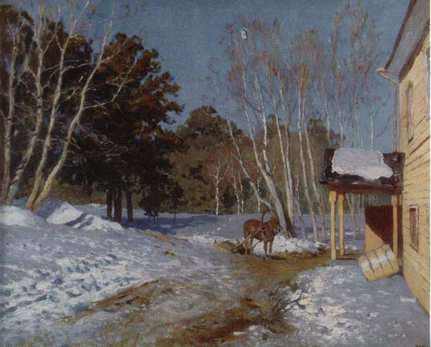

«Подснежник». Апрель.
Отшумели февральские вьюги, отзвенели первые весенние капели. Все ярче и теплее греет солнце. Спешит, торопится весна. Хорошо кругом! Даже в городе воздух какой-то особенный. А уж за городом!.. В лесу появились первые цветы. Люди несут домой маленькие синие букетики. Принесут, поставят в воду - вот и в комнате весна.
Музыка апреля похожа на вальс. Кажется, что ароматный воздух заполняет грудь, дышится легко-легко и хочется то ли покружиться в вальсе - плавном, небыстром, то ли просто закрыть глаза и помечтать под эту чудесную музыку.

«Белые ночи». Май.
Музыка «Мая» грустна и задумчива. Композитор назвал ее «Белые ночи». Можно представить себе наступающий вечер, сумерки, в комнате еще не зажгли лампу, только из окна льется странный, серовато-синий свет. В мае в Петербурге наступают удивительные белые ночи. Все предметы в комнате теряют четкие очертания, словно расплываются, и человека охватывает тихая, беспричинная грусть. Вот это настроение и передает музыка.

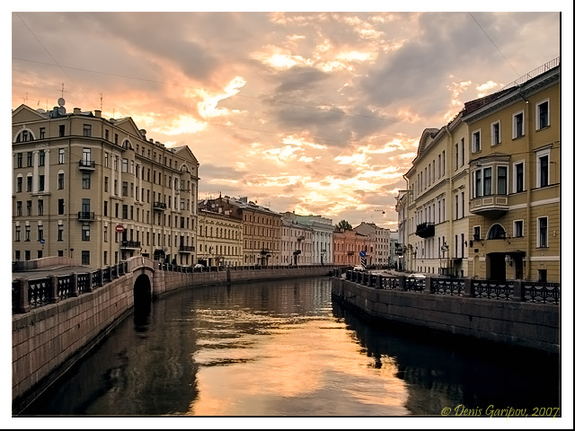
«Баркарола». Июнь.
Вот и наступило лето. О чем же рассказывает музыка «Июня»? Чайковский назвал пьесу «Баркароллой». Слово это родилось в Италии, и переводится оно «лодочная», или «песня в лодке», потому что «барка», «баркетта» в переводе с итальянского означает «лодка». Тот, кто пробовал петь в лодке на озере, реке, море, знает, что голос на воде звучит особенно звонко, и песня разносится далеко-далеко.
Мерно, плавно покачивается музыка. Это покачивание сопровождает всю «Баркароллу». Широко и привольно льется на музыкальных волнах мелодия песни. Слушаешь — и кажется, что сам сидишь в лодке, а она плывет, чуть качаясь то ли от ровных ударов весел, то ли от маленьких волн, поднятых внезапно налетевшим теплым и легким ветром.
Летит над водой счастливая песня. Здравствуй, лето!

«Песня косаря». Июль.
Лето в разгаре. Жарко. Сколько работы у жителей деревни в это время! Косить пора.
Музыка «Июля» рассказывает о работе. И вместе с тем это еще одна песня - композитор назвал ее «Песня косаря». Она мужественная и энергичная. Идут по полю косари, ослепительно вспыхивают на солнце лезвия их кос. А шаг под песню становится особенно ладным, ровным у всей шеренги косарей.

«Жатва». Август.
Эту пьесу композитор назвал еще «Жатва». Музыка ее не очень похожа на песню. Скорее это музыкальная картинка.
Если в «Песне косаря» ощущается мужественность, сила, энергия, то музыка «Жатвы» звучит мягче, женственнее. Но косить - всегда считалось делом мужским, а жать серпом - женским.
Поэтому и музыка «Жатвы», хотя и очень быстрая, звучит немного нежнее, изящнее, чем «Песня косаря».
Если внимательно прислушаться, можно услышать перезвон серпов. Подвижная, веселая мелодия как бы рисует оживленную картинку: цветастые платки женщин среди ослепительно желтых колосьев спелой ржи, слепящими молниями вспыхивают на солнце косы и серпы.
Интересно, какие картинки захочется нарисовать после прослушивания июльской и августовской пьес. Не обязательно рисовать косарей и жниц, пусть это будут картинки про лето, про деревню.

Музыкальная гостиная «Времена года».
(альбом «Времена года» П. И. Чайковский)

(звучит музыка «Осенняя песня», дети входят в зал, присаживаются на стульчики, воспитатель читает стихи К. Ибряевой и Р. Папковой)
Тихо, тихо сядем рядом -
Входит музыка в наш дом
В удивительном наряде,
Разноцветном, расписном.
И раздвинутся вдруг стены -
Вся земля видна вокруг:
Плещут волны речки пенной,
Чутко дремлют лес и луг.
Вдаль бегут степные тропки,
Тают в дымке голубой...
Это - музыка торопит
И ведет нас за собой.
Музыка, которая сейчас звучала и к которой мы сегодня пришли в гости, написана великим русским композитором П. И. Чайковским.
То, о чем ты сейчас узнаешь, произошло очень-очень давно. В Петербурге, где долгое время жил П. И. Чайковский, издавался журнал, который назывался «Нувеллист» - от слова «новелла», что значит - небольшой рассказ. Каждая пьеса имела название одного из месяцев года. 12 месяцев в году, 12 номеров журнала и 12 музыкальных пьес, давайте назовем их вместе: январь, февраль, март...
Ребенок: Придумала мать дочерям имена,
Вот Лето и Осень, Зима и Весна.
Приходит Весна — зеленеют леса,
И птичьи повсюду звенят голоса.
А Лето пришло — всё под солнцем цветет,
И спелые ягоды просятся в рот.
Нам щедрая Осень приносит плоды,
Дают урожаи поля и сады.
Зима засыпает снегами поля.
Зимой отдыхает и дремлет земля.
А. Кузнецова

«Танец снежинок» («Святки» Декабрь)
Воспитатель под музыку: «Камелек» - уютное, ласковое слово. Слушаешь неторопливое звучание мелодии и видишь перед собой огонь, угасающий в камине или в печке, чувствуешь, как тепло от горячих углей разливается по комнате...
Ребенок: Открываем календарь -
Начинается январь.
В январе, в январе
Много снегу на дворе.
Снег - на крыше, на крылечке.
Солнце в небе голубом.
В нашем доме топят печки,
В небо дым идёт столбом.
(С. Маршак)
Ребенок: В феврале, в феврале
Вьюга мчится на метле,
Заметает все пути,
Чтобы марту не пройти,
Не пройти — не прийти
И весну не привести!..
Воспитатель: Но каждый знает, что такое масленица, а встречают и провожают ее именно в феврале. Это веселый, яркий, шумный праздник. Всюду слышны песни, пляски, смех... Народ провожает зиму. Во время масленицы пекли румяные масленые блины - круглые, горячие, как солнце, которое очень ждут люди после холодной зимы. Ступай, масленица, за солнцем, за летом. Зови его к людям.
(Оркестр «Масленица» Февраль.)
(звучит музыка «Песнь жаворонка» Март)
Ребенок: Всю зиму
Белый снег белел,
А в марте взял
И почернел с досады.
Что люди
Солнцу рады!инструментов

Ребенок: Отшумели все метели,
И морозы не трещат.
С крыш закапали капели,
И сосульки в ряд висят.
Веселее и теплее
Стали мартовские дни.
В нашем садике в аллеях
Уж проталины видны.
Звонко тинькает синица
Возле нашего окна…
Скоро в дверь к нам постучится
Настоящая весна!
А. Алферов

Ребенок: Долго шла весна тайком
От ветров и стужи,
А сегодня прямиком
Шлепает по лужам,
Гонит талые снега
с гомоном и звоном
Чтобы выстелить луга
Бархатом зеленым.
"Скоро, скоро быть теплу!" -
Эту новость первой
Барабанит по стеклу
Серой лапкой верба.
Я. Аким
Ребенок: Апрель, апрель!
на дворе звенит капель.
По полям бегут ручьи,
На дорогах лужи.
Скоро выйдут муравьи
После зимней стужи.
Пробирается медведь
Сквозь лесной валежник.
Стали птицы песни петь,
И расцвёл подснежник.
С. Маршак
Танец «Подснежников» - «Подснежник» Апрель.

Ребенок: Май колдует. Май играет
Тёплым солнечным лучом,
В одуванчик превращая
Или в зайчика ещё.
Вальс на радуге исполнит.
Молний блещут спецэффекты.
Барабаны гром напомнит.
Ну а дождь аплодисменты.
На концертах многолюдно:
Чайки, ласточки, грачи.
Разрезвился месяц юный.
Так душа его звучит.
Я. Перевозникова
Май «Белые ночи»
Воспитатель: Музыка «Мая» грустна и задумчива. Композитор назвал ее «Белые ночи». Можно представить себе наступающий вечер, сумерки, в комнате еще не зажгли лампу, только из окна льется странный, серовато-синий свет. В мае в Петербурге наступают удивительные белые ночи. Все предметы в комнате теряют четкие очертания, словно расплываются, и человека охватывает тихая, беспричинная грусть. Вот это настроение и передает музыка.
Петербургский май – предвестник лета.
С белыми ночами дружит май.
Будто лампочки дневного света
Над землей включили невзначай.
Бьет в гранит воды прозрачный гребень.
И, не ожидая темноты,
Словно руки, вскинутые в небо,
Над Невой разводятся мосты
М. Пляцковский.
«Танец девочек с белыми шарфиками.»
«Баркарола». Июнь.
Воспитатель: Вот и наступило лето. О чем же рассказывает музыка «Июня»? Чайковский назвал пьесу «Баркароллой». Слово это родилось в Италии, и переводится оно «лодочная», или «песня в лодке», потому что «барка», «баркетта» в переводе с итальянского означает «лодка». Тот, кто пробовал петь в лодке на озере, реке, море, знает, что голос на воде звучит особенно звонко, и песня разносится далеко-далеко.
(Ребенок поет на слог «ля» основную мелодию.)
Июль «Песнь косаря» (на фоне музыки)
Воспитатель: А тем временем настало время собирать урожай. «Песнь косаря» - так называется следующая пьеса из альбома - мужественная и энергичная. Идут по полю косари, ослепительно вспыхивают на солнце лезвия их кос. А шаг под песню становится особенно ладным, ровным у всей шеренги косарей.
«Жатва». Август.
(Под музыку дети имитируют картину жатвы)
Если в «Песне косаря» ощущается мужественность, сила, энергия, то музыка «Жатвы» звучит мягче, женственнее. Но косить - всегда считалось делом мужским, а жать серпом - женским.
Если внимательно прислушаться, можно услышать перезвон серпов. Подвижная, веселая мелодия как бы рисует оживленную картинку: цветастые платки женщин среди ослепительно желтых колосьев спелой ржи, слепящими молниями вспыхивают на солнце косы и серпы.
Интересно, какие картинки захочется нарисовать после прослушивания июльской и августовской пьес. Не обязательно рисовать косарей и жниц, пусть это будут картинки про лето, про деревню.

Ребенок: За летом осени ансамбль
Исполнит танец свой, СЕНТЯБРЬ,
ОКТЯБРЬ, а потом НОЯБРЬ
Засыпят сад листвой.
"Охота". Сентябрь (под музыку мальчики имитируют охоту).
Воспитатель: Начинается «Сентябрь» с призывного сигнала:
Ребенок: "Пора, пора! Рога трубят:
Псари в охотничьих уборах
Чем свет уж на конях сидят;
Борзые прыгают на сворах."
А.С.Пушкин
Воспитатель: Скачка - стремительный, четкий и звонкий топот лошадиных копыт. Пьеса называется «Охота». Много народа, все на лошадях, с целой сворой собак, с призывным криком рогов. Вот такую охоту рисует нам музыка сентября.
«Осенняя песня». Октябрь.
Ребенок: Октябрь. Собран урожай.
И холоднеет с каждым днем.
Ковер из листьев невзначай
Осенним вымыл он дождем.
Танец: Парный танец с осенними листьями.
Воспитатель: «Унылая пора, очей очарованье», - писал об осени А. С. Пушкин. Это время года особенно любил поэт. Он посвятил ему много прекрасных стихов.
Ребенок: Уж небо осенью дышало,
Уж реже солнышко блистало,
Короче становился день,
Лесов таинственная сень
С печальным шумом обнажалась,
Ложился на поля туман,
Гусей крикливых караван
Тянулся к югу; приближалась
Довольно скучная пора:
Стоял ноябрь уж у двора.

«На тройке». Ноябрь.
Воспитатель: Хотя ноябрь - это последний месяц осени, в Россию в это время приходит зима. Замерзают реки, выпадает снег. Поэтому и музыка «Ноября» называется «На тройке».
Ребенок: Кто долго жил в глуши печальной,
Друзья, тот, верно, знает сам,
Как сильно колокольчик дальний
Порой волнует сердце нам...
А. С. Пушкин
«На тройке» - оркестр.

Ребенок: Двенадцать месяцев бегут
Сменяя время года,
И замыкает снова круг
Волшебница-природа
М. Митлина
Источник:
«Детские праздники» М. А. Михайлова.
http://detochki-doma.ru/stihi-pro-vremena-goda/
Б.С.Никитина "Чайковский: старое и новое"

